SUXESTIÓNS Ao 26.01.2025

SUXESTIÓNS PARA O DOMINGO DA PALABRA

- O terceiro domingo do tempo ordinario o Papa Francisco quere que o dediquemos á Palabra de Deus. O seguinte vídeo explícanolo: Vídeo da Arquidiocese de León sobre o Domingo da Palabra de Deus: https://www.youtube.com/_stc7SuiG14

- Poderíase hoxe entronizar o Leccionario xa que é tamén o comezo de Lucas.

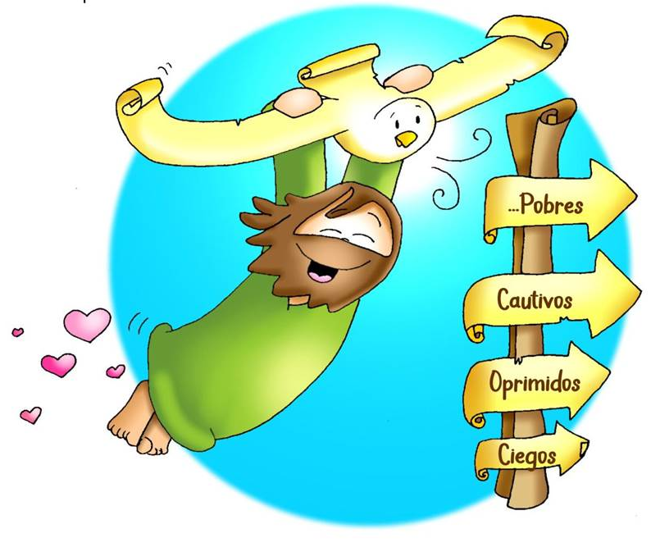
- O Espírito e a Palabra sempre nos moven cara aos que sofren. Sé sensible cos seus problemas, acólleos, sé boa noticia para eles. Para quen podes ser a túa boa noticia?

-Na casa e nas reunións poñede a Biblia nun lugar preparado, acendede un cirio ao lela, logo vede que di a Palabra, que che di a ti e que resposta lle vas a dar.

- Na misa do domingo preparade un lugar con varias biblias en distintos idiomas ou formatos, un cirio aceso (A Palabra é a voz de Xesús hoxe) e un cartel que poña: “As túas palabras, Señor, son espírito e vida” (Salmo 18).

- Preguntemos que é o xudaísmo, unha sinagoga, o libro da lei ou Torá.
Aprendémonos os nomes dos libros do Novo Testamento.

- A partir da primeira lectura “non esteades tristes…” e sabendo que o domingo é día de festa, poderemos preparar unhas bandexas con caramelos para que as repartan os nenos no fondo da igrexa. A idea é que da igrexa saímos “doces e contentos” por estar con Xesús e ter celebrado o que nos dá.

- A liturxia deste domingo fala de dúas proclamacións solemnes da Palabra de Deus: a primeira durante a reconstrución de Xerusalén, nunha praza pública, con moita xente; a segunda un sábado na sinagoga de Nazaré. Tratemos de que os lectores proclamen a Palabra de Deus con toda a dignidade, coidemos os medios técnicos pero sobre todo a nosa preparación, leamos de maneira intelixible, sen présas, sabendo que non comunicamos as nosas palabras senón a Palabra de Deus. Antes de ler acollamos no corazón a Palabra que imos proclamar. A maneira de ler do lector debería expresar que cre e vive o que le.
- Poderíase facer un acróstico coas letras de ”PALABRA”: Perfecta, Amorosa, Latente, Activa, Bonita, Rápida e Axeitada. Explicámolas e presentámolas nas ofrendas.
- Poderíase pedirlles que traian as biblias á misa e bendinse.

VÍDEOS 3º ORDINARIO-C, Lucas 1, 1-4.14-21: Xesús en Nazaré

-Lucas 1, 1-4.14-21, debuxos: https://youtu.be/ArgBwAmeOAw

-Xesús en Nazaré, debuxos: https://youtu.be/pdRJ1zNEJ2c

-Xesús de Nazaré na sinagoga, debuxos: https://youtu.be/1oWb-1FuoOc

-Xesús le a Isaías, película: https://youtu.be/pz0CR1sNJr8

-Lc. 4,15-30, película: https://youtu.be/KGLmmYdg1t8

-Lucas 4,16-30, película: https://youtu.be/zQgOVO_ZVDQ

-Lucas 4,16-30, película: https://youtu.be/amql2-PrFvo

-Hoxe cúmprese, Verbo Divino 2010, reflexión: https://youtu.be/cjwlsdiFuv8

-Hoxe, Verbo Divino 2016, reflexión: https://youtu.be/mDxAL5cWZYk

-Mensaxes para ti e para outros, Verbo Divino 2019, reflexión:
https://youtu.be/RKW9t5B5hzY

-Definímonos polo que facemos, Verbo Divino 2022, reflexión:
https://youtu.be/h0ZmwcZJ0Os

-O quebracabezas da túa vida, Verbo Divino-2025, reflexión:
https://youtu.be/6i_aRO9psY0
-Alex o Curilla, Cousas de Deus, reflexión: https://youtu.be/I-6INZnDu4U

-O Espírito do Señor, Jésed, canción: https://youtu.be/LCErpGm1qBM

-O Espírito de Deus está sobre min, Carmelo Erdozain, canción:
https://youtu.be/Q7a4nEsFEAw

-O Espírito de Deus, sobre min está, Javier Brú, canción:
https://youtu.be/obAnIHoPiys

-Evanxeo en linguaxe de signos:
https://youtu.be/S5MKdmfV7ig https://youtu.be/MObAhFME0v8

CELEBRACIÓN DA ENTREGA DA BIBLIA

Despois dun breve momento de oración en silencio, o celebrante, coas mans estendidas, di:
C./ Pai da luz, loámoste e bendicímoste por todos os signos do teu amor. Ti fixeches renacer a estes fillos teus pola auga e o Espírito Santo no seo da nai Igrexa e agora os chamas para escoitar e anunciar a Palabra que salva. Xesucristo que é o teu Verbo feito home, os guía ao coñecemento do misterio escondido aos sabios e entendidos e revelado aos sinxelos. Fai que abran os seus corazóns para comprender o sentido das Sagradas Escrituras. Fai que sexan testemuño vivo do Evanxeo que lerán nestes libros. Interceda por eles María, Nai da Sabedoría, que acolleu no seu ventre materno o Verbo que se fixo carne. O teu Santo Espírito doe a cada un de nós a graza de colaborar con sinxeleza e alegría na proclamación da túa Palabra, para gloria do teu nome. Por Cristo o noso Señor.
R./ Amén.
O celebrante diríxese á mesa onde están os textos para entregar e distribúeos aos fieis. Mentres entrega o texto, di
C./ Recibe as Sagradas Escrituras, le, anuncia e testemuña con alegría a Palabra de Deus.
Respóndese:
R./ Amén.

Terminada a distribución dos textos, a Santa Misa prosegue co Credo e a Oración dos fieis.

